BÀI DỰ THI GIẢI BÚA LIỀM VÀNG NĂM 2025

Người dự thi: TRẦN NGỌC KHƯƠNG
Đơn vị: Chi bộ Sửa chữa, Đảng bộ Công ty Nhiệt điện Sơn Động - TKV, Đảng bộ Tổng công ty Điện lực - TKV

THỰC HIỆN MÔ HÌNH TỰ QUẢN AN NINH TRẬT TỰ VÀ PHÒNG CHÁY CHỮA CHÁY TẠI CÔNG TY NHIỆT ĐIỆN SƠN ĐỘNG - TKV:

TĂNG CƯỜNG VAI TRÒ TỔ CHỨC ĐẢNG VÀ BẢO ĐẢM AN TOÀN

SẢN XUẤT TỪ CẤP CƠ SỞ
Trong tiến trình đổi mới đất nước, xây dựng và chỉnh đốn Đảng luôn là nhiệm vụ then chốt, xuyên suốt. Một trong những biểu hiện rõ ràng của công tác xây dựng Đảng chính là việc nâng cao năng lực lãnh đạo của tổ chức Đảng tại cơ sở, nhất là trong các đơn vị sản xuất công nghiệp trọng điểm, nơi môi trường làm việc tiềm ẩn nhiều nguy cơ mất an toàn, an ninh và cháy nổ.

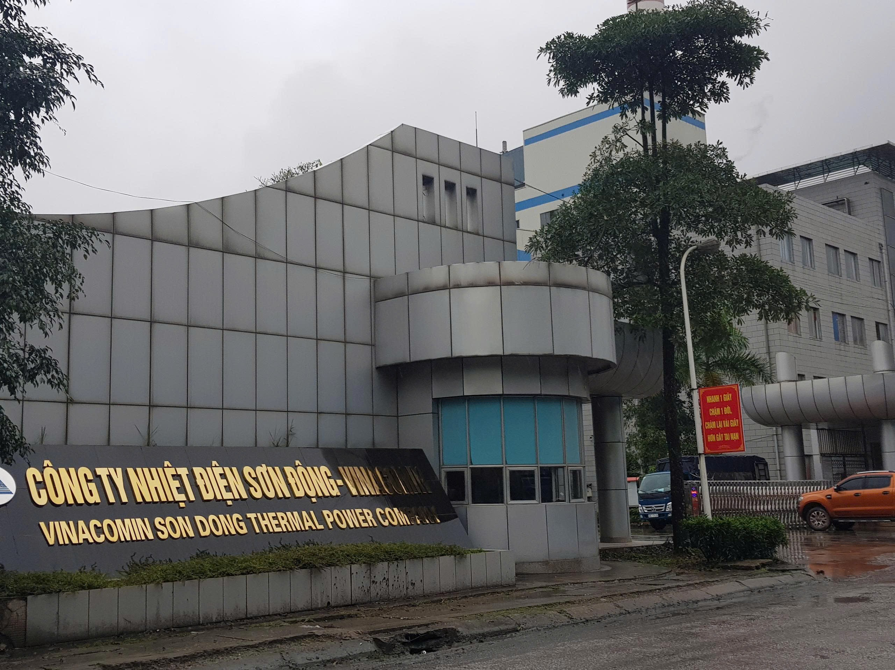

Công ty Nhiệt điện Sơn Động – TKV, trực thuộc Tổng công ty Điện lực – TKV, là đơn vị có vị trí đặc biệt quan trọng trong chuỗi cung ứng điện cho khu vực phía Bắc. Công ty Nhiệt điện Sơn Động do Tập đoàn Than - Khoáng sản Việt Nam (Vinacomin) làm chủ đầu tư xây dựng năm 2004. Công suất thiết kế của nhà máy 220 MW, bao gồm hai khối tổ máy (mỗi khối gồm: 1 lò hơi tầng sôi tuần hoàn (Lò CFB), 1 tua bin ngưng hơi thuần tuý, một máy phát công suất 110MW 50 Hz). Địa điểm đặt nhà máy được chọn tại thôn Đồng Rì, thị trấn Thanh Sơn, huyện Sơn Động, tỉnh Bắc Giang (nay là thôn Đồng Rì, xã Tây Yên Tử, tỉnh Bắc Ninh), cách mỏ than Đồng Rì 2,5 km và nằm trong vùng đệm của Khu bảo tồn phía Tây Yên Tử. Nhà máy nhiệt điện sử dụng than, thông qua tuyến băng tải nối với mỏ than Đồng Rì và nước phục vụ vận hành nhà máy được lấy từ hai nguồn: suối Đồng Rì và suối Nước Vàng…Với đặc thù là nhà máy nhiệt điện đặt tại địa bàn miền núi, xa trung tâm, công tác bảo đảm an ninh trật tự (ANTT) và phòng cháy chữa cháy (PCCC) luôn là nhiệm vụ ưu tiên hàng đầu. Xuất phát từ thực tiễn, Đảng ủy Công ty đã chỉ đạo triển khai Mô hình tự quản về ANTT và PCCC tại cấp cơ sở, bước đầu mang lại hiệu quả rõ rệt, thể hiện rõ vai trò lãnh đạo toàn diện của tổ chức Đảng. Việc triển khai mô hình tự quản này không chỉ nhằm bảo đảm an toàn sản xuất mà còn là minh chứng cụ thể cho việc "Đưa nghị quyết của Đảng vào cuộc sống”, đúng với tinh thần mà Giải búa liềm vàng hướng tới.

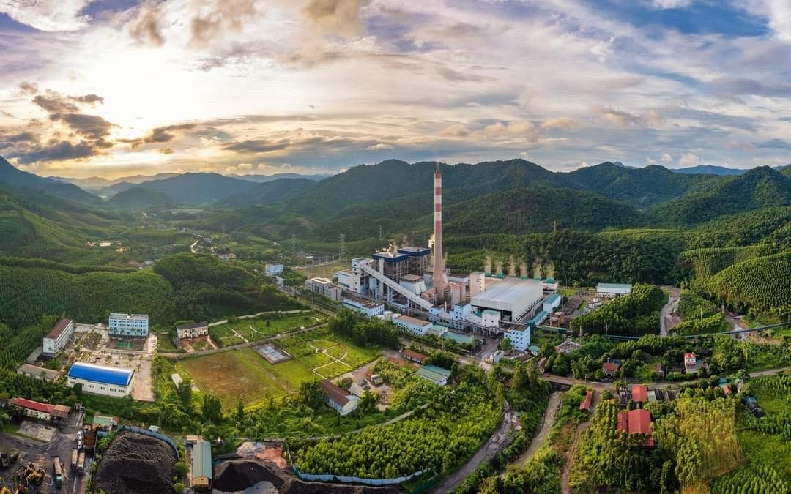
Trong những năm gần đây, tình hình an ninh trật tự tại khu vực miền núi nói chung và xã Tây Yên Tử (tỉnh Bắc Ninh) nói riêng có nhiều diễn biến phức tạp. Bên cạnh đó, với đặc thù sản xuất công nghiệp nhiệt điện, tiềm ẩn nhiều nguy cơ về cháy nổ, sự cố kỹ thuật, tai nạn lao động…, việc bảo đảm an toàn sản xuất luôn là yêu cầu cấp thiết. Trước năm 2023, việc đảm bảo ANTT - PCCC tại Công ty chủ yếu dựa vào lực lượng chuyên trách của Nhà nước như công an, cảnh sát PCCC địa phương, trong khi lực lượng nội bộ còn mỏng, chưa đồng bộ, ý thức phòng ngừa trong cán bộ, công nhân viên còn chưa cao.
Từ thực tế đó, Đảng ủy Công ty đã xác định: phải nâng cao tính chủ động của chính đội ngũ người lao động, xây dựng mô hình tự quản từ cơ sở, lấy tổ chức Đảng làm nòng cốt trong lãnh đạo triển khai. Mô hình “Tự quản về an ninh trật tự và phòng cháy chữa cháy” ra đời từ chính yêu cầu thực tiễn này, vừa đáp ứng yêu cầu sản xuất an toàn, vừa khơi dậy tinh thần trách nhiệm, đoàn kết trong nội bộ. Nhận thức rõ ý nghĩa và tầm quan trọng của mô hình, Đảng ủy Công ty đã ban hành nghị quyết chuyên đề, thành lập Ban chỉ đạo mô hình với Bí thư Đảng ủy kiêm Giám đốc Công ty làm Trưởng ban.

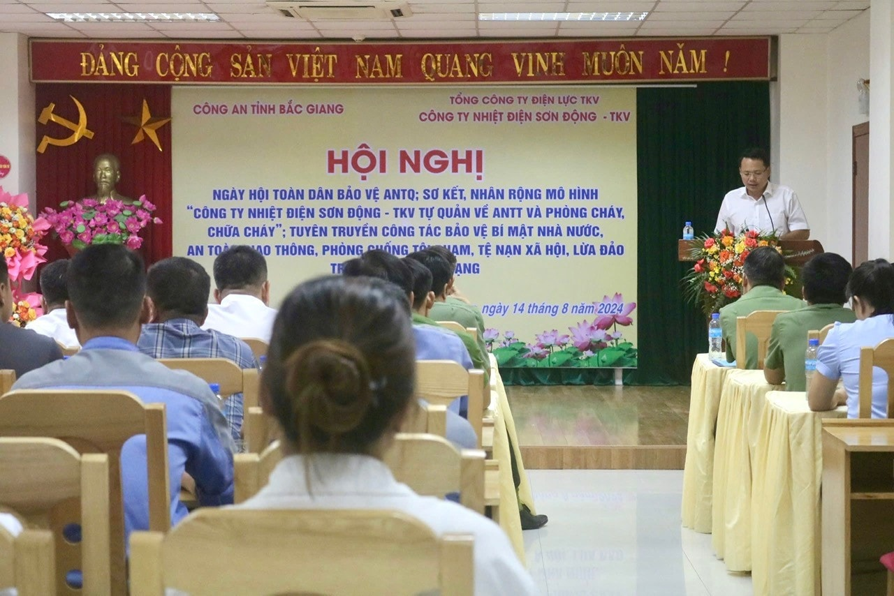

Phối hợp với Công an huyện Sơn Động và Công an tỉnh Bắc Giang (nay là Xã Yên Tử, tỉnh Bắc Ninh) tổ chức các buổi tuyên truyền, tập huấn cho toàn thể cán bộ, công nhân viên về công tác giữ gìn ANTT, kỹ năng PCCC, bảo vệ bí mật Nhà nước, phòng chống tội phạm, tệ nạn xã hội, lừa đảo trên không gian mạng, an toàn giao thông và kỹ năng xử lý khi có sự cố.

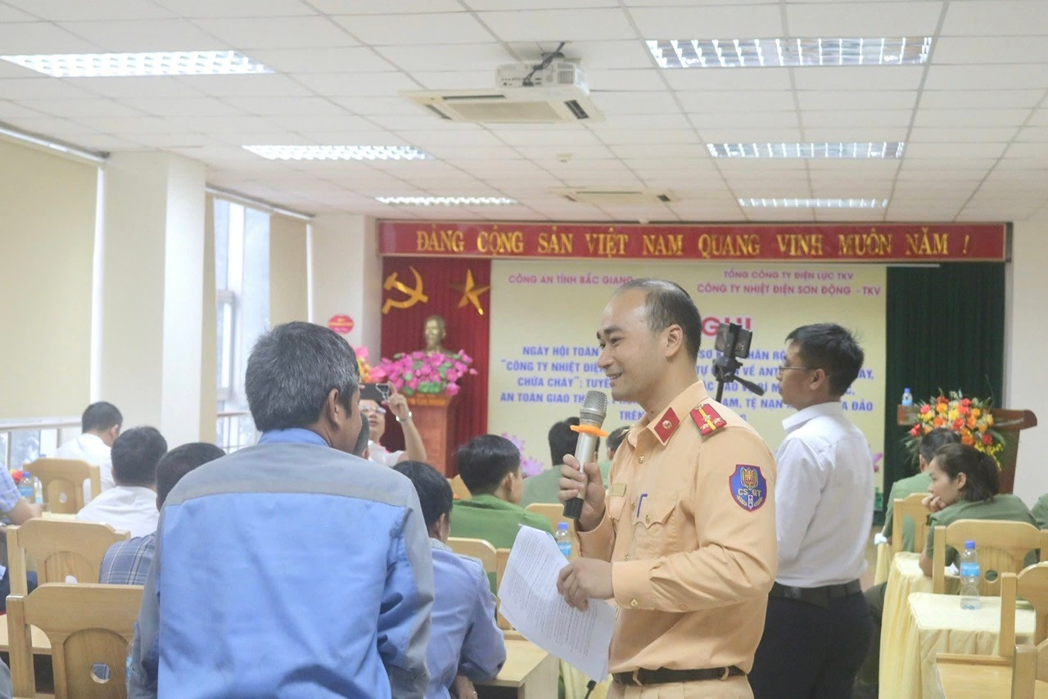
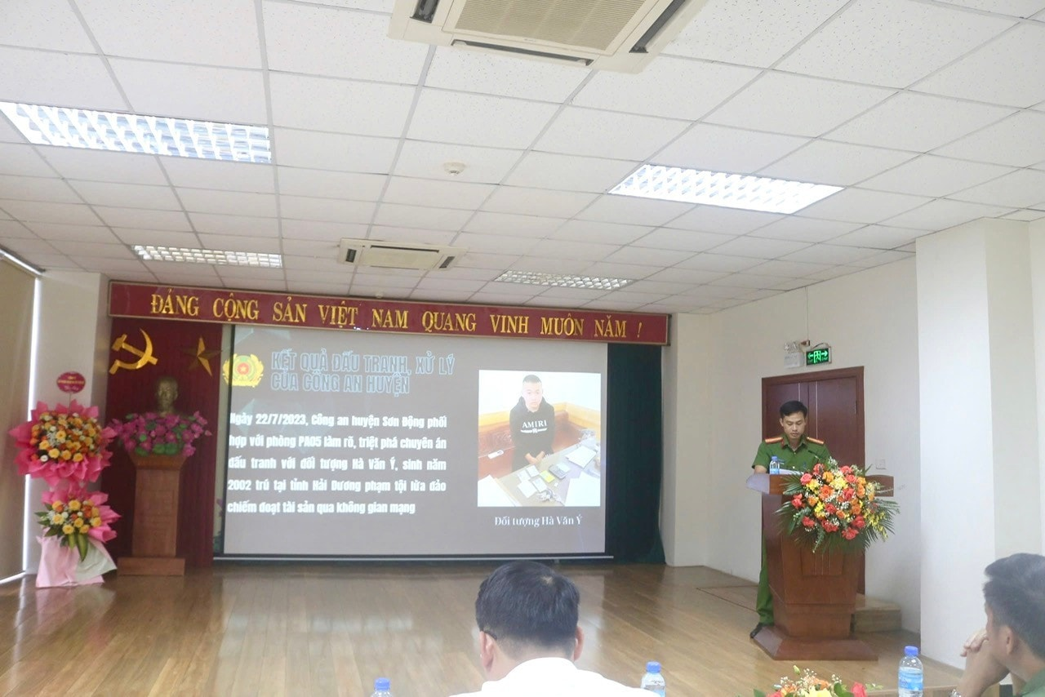

Thành lập tổ tự quản tại từng phân xưởng, phòng ban, ca sản xuất, mỗi tổ do một đảng viên làm tổ trưởng, chịu trách nhiệm kiểm tra an toàn đầu ca, giám sát thực hiện nội quy, báo cáo nhanh khi có sự cố.
Cập nhật lại các quy trình, quy chế về ANTT - PCCC, đưa vào tiêu chí thi đua, KPI hàng tháng và gắn với đánh giá kết quả thực hiện nghị quyết chi bộ.
Tổ chức Hội nghị sơ kết mô hình vào tháng 8/2024, với sự tham dự của đại diện Công an tỉnh và lãnh đạo Công ty, qua đó đánh giá hiệu quả, rút kinh nghiệm và đề ra phương hướng nhân rộng.

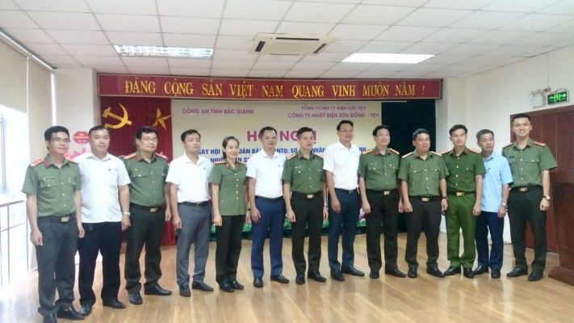

Các đại biểu tham dự Hội nghị chụp ảnh lưu niệm với Ban lãnh đạo Công ty
Sau gần một năm triển khai, mô hình tự quản về ANTT - PCCC tại Công ty Nhiệt điện Sơn Động đã đạt được những kết quả tích cực:
- 100% ca sản xuất thực hiện nghiêm túc việc kiểm tra an toàn đầu ca, ghi chép vào sổ nhật ký, nhắc nhở trực tiếp các vi phạm nội quy.
- Không có vụ việc vi phạm nội quy, không xảy ra vụ việc cháy nổ hay mất an ninh trật tự nghiêm trọng nào trong toàn bộ khu vực nhà máy.
- Công ty được Giám đốc Công an tỉnh Bắc Giang (nay là tỉnh Bắc Ninh) tặng bằng khen vì có thành tích xuất sắc trong phối hợp giữ gìn ANTT - PCCC.

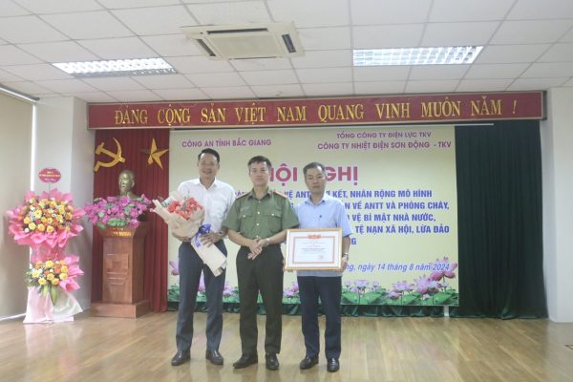
Đồng chí Thượng tá Nguyễn Hồng Sơn, Trưởng phòng ANKT Công an tỉnh Bắc Giang trao bằng khen của Giám đốc Công an tỉnh cho Công ty nhiệt điện Sơn Động - TKV
- Tổ chức Đảng tại cơ sở thể hiện rõ vai trò lãnh đạo, khi hầu hết các tổ tự quản do đảng viên làm tổ trưởng, trực tiếp báo cáo chi bộ khi có vấn đề phát sinh.
- Ý thức của người lao động được nâng cao, tự giác chấp hành nội quy, phát hiện sớm nguy cơ và chủ động khắc phục.

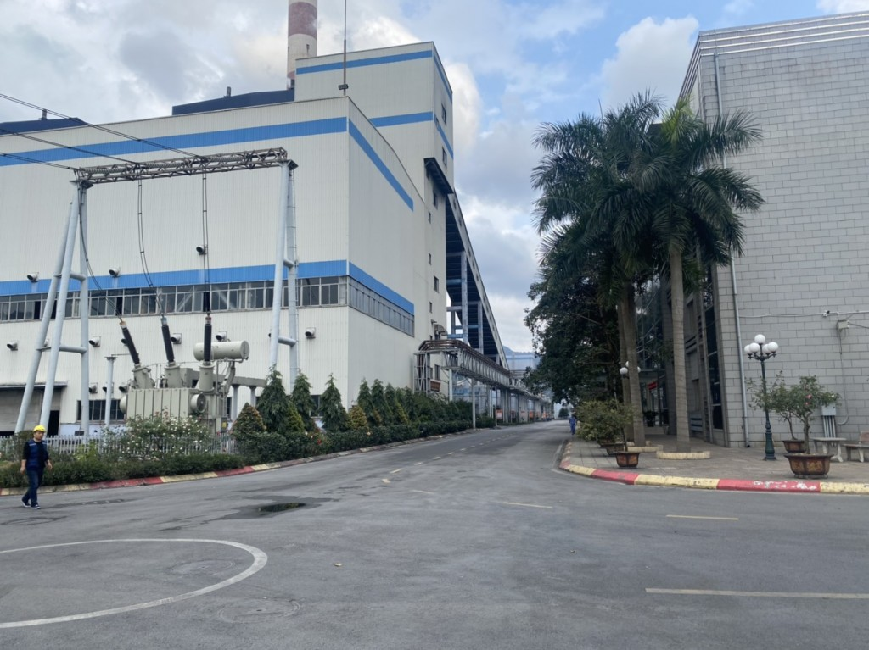
Môi trường làm việc của người lao động không ngừng được cải thiện, công tác vệ sinh công nghiệp trước, trong và sau ca sản xuất được thực hiện nghiêm túc

Dù đạt được nhiều kết quả tích cực, mô hình tự quản vẫn gặp một số khó khăn: Một bộ phận người lao động chưa quen với việc “tự quản lý mình”, còn tư tưởng ỷ lại vào lực lượng chức năng; một số phân xưởng có địa bàn sản xuất phức tạp, tiếng ồn lớn, khiến việc tuyên truyền miệng không hiệu quả; cán bộ tổ tự quản chủ yếu kiêm nhiệm, chưa có thời gian đầu tư sâu cho nhiệm vụ mới.
Để khắc phục, Đảng ủy Công ty đã: Tăng cường gắn công tác tự quản với phong trào thi đua, đưa vào tiêu chí xét thưởng tháng/quý; xây dựng hệ thống áp phích, tờ rơi, video tuyên truyền ngắn… tại các khu vực trong nhà máy; mở lớp bồi dưỡng cho tổ trưởng tổ tự quản, kết hợp với tập huấn nghiệp vụ PCCC chuyên sâu.
Một trong những thành công lớn nhất của mô hình chính là phát huy vai trò lãnh đạo của tổ chức Đảng và tinh thần tiên phong của đảng viên tại cơ sở. Tại các tổ sản xuất, đảng viên là người tiên phong thực hiện kiểm tra an toàn, nhắc nhở, xử lý tình huống. Chi bộ cơ sở tổ chức sinh hoạt chuyên đề về “An toàn sản xuất gắn với xây dựng Đảng”, mời lực lượng công an tham dự để trao đổi hai chiều. Qua mô hình này, tổ chức Đảng không còn chỉ tồn tại hình thức, mà thực sự trở thành trung tâm đoàn kết, quy tụ và định hướng hành động cho cả hệ thống.
Từ quá trình triển khai mô hình, Đảng bộ Công ty Nhiệt điện Sơn Động - TKV đã rút ra bài học kinh nghiệm và kiến nghị nhân rộng: Muốn nâng cao hiệu quả tự quản phải phát huy vai trò nòng cốt của tổ chức Đảng ngay từ đầu, giao nhiệm vụ rõ ràng, gắn trách nhiệm với đảng viên; sự phối hợp chặt chẽ giữa cấp ủy - chính quyền - lực lượng chức năng - người lao động là yếu tố then chốt; Mô hình tự quản không chỉ là một giải pháp về an toàn, mà còn là một nội dung xây dựng Đảng tại chỗ, làm rõ vai trò tổ chức.
Sau Đại hội Đảng bộ lần thứ IV (nhiệm kỳ 2025 - 2030), Đảng ủy Công ty Nhiệt điện Sơn động -TKV đã xác định rõ một trong những nhiệm vụ then chốt là tăng cường công tác chính trị, tư tưởng, đấu tranh phản bác các quan điểm sai trái, thù địch, bảo vệ vững chắc nền tảng tư tưởng của Đảng trong tình hình mới. Cụ thể, Đảng ủy đã: tổ chức quán triệt sâu sắc chỉ thị, nghị quyết của Trung ương, cấp uỷ cấp trên về quốc phòng, an ninh, bảo vệ tư tưởng chính trị; hưởng ứng mạnh mẽ Cuộc thi viết chính luận bảo vệ nền tảng tư tưởng của Đảng lần thứ 5 - năm 2025: Phân công các chi bộ, đoàn thể phát động thi đua, khuyến khích cán bộ, đảng viên, người lao động tham gia viết bài dự thi; tổ chức chuyên đề sinh hoạt chi bộ, tọa đàm, sinh hoạt chính trị theo chủ đề “Đấu tranh với luận điệu sai trái, thù địch trên không gian mạng”, trong đó nhiều đảng viên trẻ đã nêu gương, tham gia các diễn đàn tích cực bảo vệ quan điểm chính thống của Đảng; tăng cường công tác kiểm tra, giám sát việc thực hiện nghị quyết gắn với tự soi, tự sửa, phòng chống “tự diễn biến”, “tự chuyển hóa” trong nội bộ; kết hợp giáo dục chính trị tư tưởng trong hoạt động chuyên môn và đoàn thể.
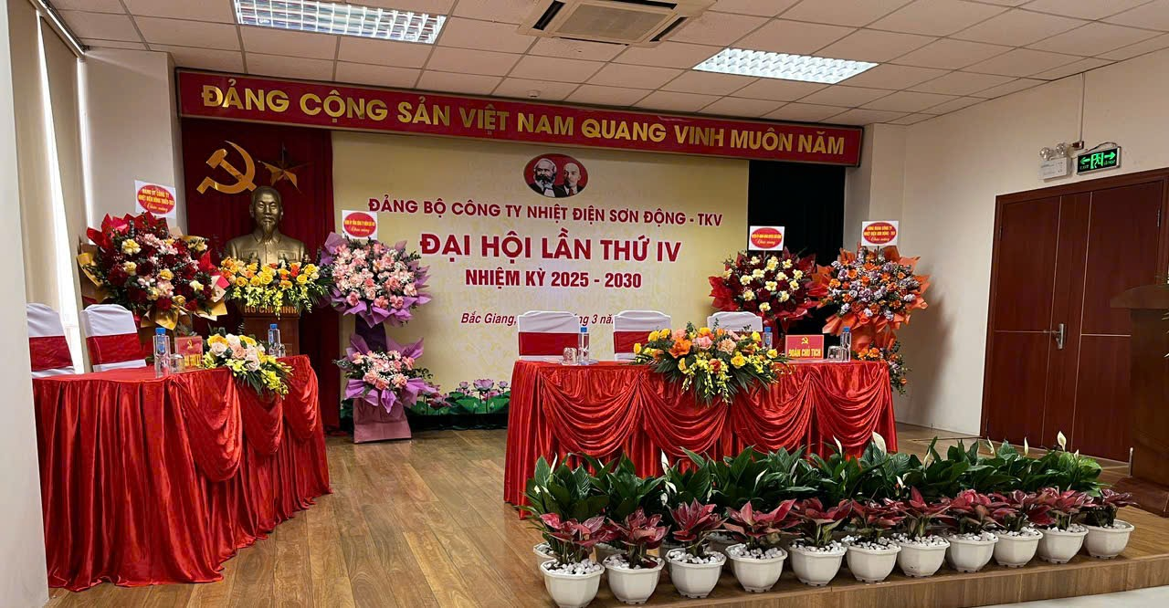
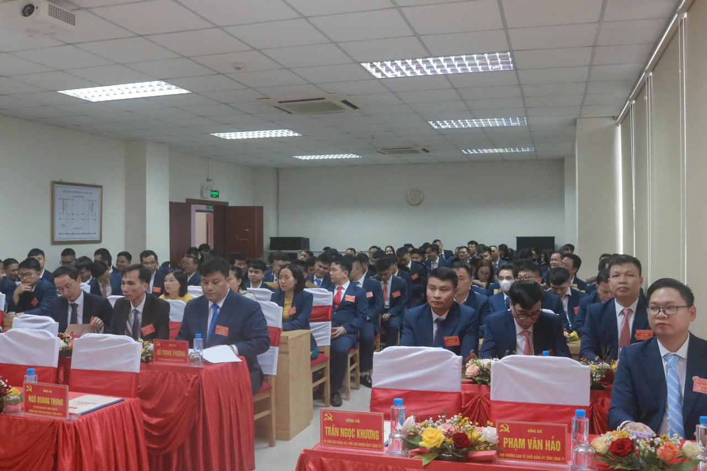
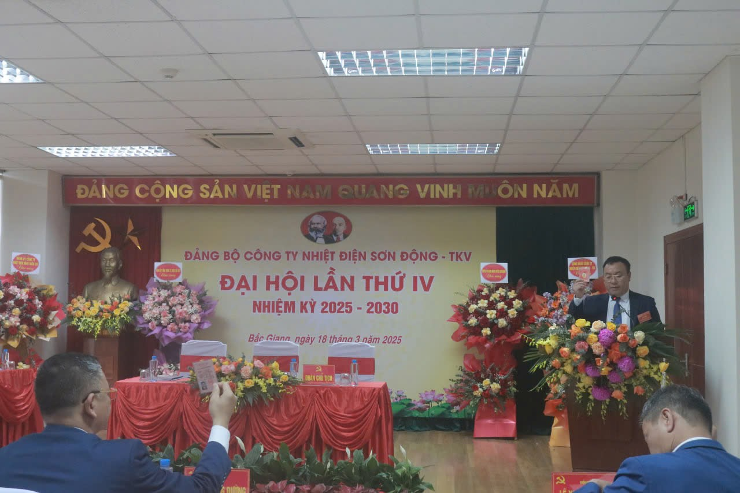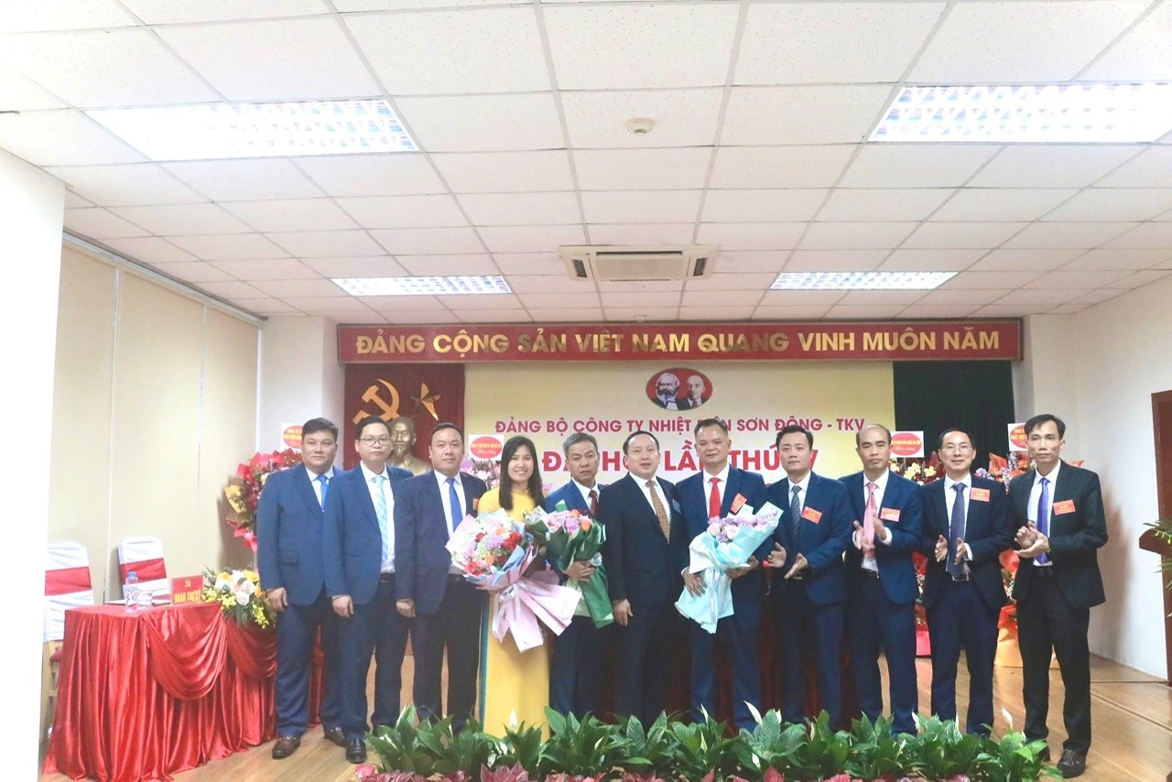
Đại hội lần thứ IV nhiệm kỳ 2025-2030 – Đảng bộ Công ty
Nhiệt điện Sơn Động – TKV
Những hoạt động này không chỉ giúp củng cố nhận thức cho cán bộ, đảng viên, người lao động về vai trò của Đảng trong lãnh đạo quốc phòng, an ninh, mà còn góp phần xây dựng “thế trận lòng dân” vững chắc ngay từ cơ sở - yếu tố quyết định thắng lợi trong cuộc đấu tranh bảo vệ nền tảng tư tưởng của Đảng hiện nay cũng như đưa Công ty nhiệt điện Sơn Động - TKV vững mạnh phát triển, vươn mình trong kỷ nguyên mới./.

